Déclaration de Souveraineté Humaine
&
De cessation de tous les conflits Terrestres
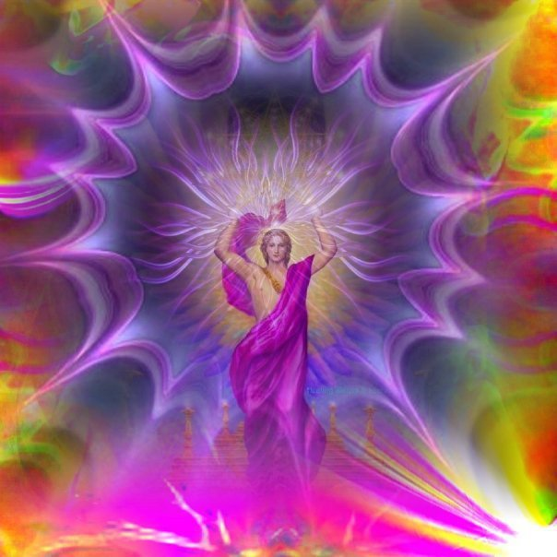
Metatron
NOUS, LE PEUPLE DE LA TERRE nous adressons nos salutations à Metatron, Maître Régent de toutes les Hiérarchies Angéliques.

Hiérarchies Angéliques représentées dans l'Univers par le Cube de Metatron ou par la Jérusalem Céleste, ou encore par l'Arbre Séphirotique ou l'Arbre de vie.

Nous étendons nos salutations à toutes les Hiérarchies Angéliques ainsi qu'à l'ensemble de toutes Nos Présences Divines, avec lesquelles nous reconnaissons avoir toujours été en lien par nos centres énergétiques ou chakras. Notre Arbre de Vie devant l'Eternel !

NOUS, LE PEUPLE DE LA TERRE, nous demandons à toutes nos présences Divines de se connecter entre-elles afin que nous soyons tous protégés des énergies négatives et des prédateurs qui nous entourent sur la Planète Terre, ainsi qu'à l'intérieur et à l'extérieur de notre Planète Terre.

Nous déclarons la Planète Terre comme étant la Planète de Genèse de l'humanité, notre Monde Natal et notre héritage sacré.
Nous reconnaissons notre héritage commun devant le Créateur de tout l'Univers, visible et invisible.
NOUS, LE PEUPLE DE LA TERRE, nous nous engageons dorénavant avec l'aide de toutes les Hiérarchies Angéliques, à soutenir et à préserver la Terre ainsi que toutes les races et diverses formes de vie qui la compose pour toutes les générations à venir et les siècles des siècles.
Nous invitons toute l'humanité à prendre soin de la Planète Terre et de toutes les races partout avec sagesse et justice, ici sur Terre et à travers l'Univers.
NOUS, LE PEUPLE DE LA TERRE, nous considérons le besoin de liberté comme universel, en fonction de la Règle Universelle du Libre-arbitre qui nous a été laissée par notre Créateur commun.
En conséquence de quoi, nous reconnaissons que tous les individus dans tous les mondes ont été créés égaux et sont dotés par le Créateur de droits sacrés, fondamentaux et inaliénables, dont ceux d'avoir le droit de vivre en tant qu'une race libre sur leur Planète de Genèse, leur Monde Natal, le droit à l'autodétermination, le droit d'accès à toute la connaissance terrestre et universelle, le droit à l'échange et à la liberté d'expression et de création, d'autosuffisance, le droit de vivre en Paix, dans la vérité et la Lumière, sans aucune oppression; et le droit de poursuivre dans la vie une finalité plus élevée et une vocation plus élevée que Notre Créateur a autorisé pour nous tous.
Devant la Plus Grande Communauté de l'Univers, Metatron et toutes les Hiérarchies Angéliques, NOUS, LE PEUPLE DE LA TERRE, nous invoquons à présent ces droits fondamentaux pour nous-mêmes et pour notre Monde Natal, ainsi que certains droits qui dérivent naturellement d'eux, incluant :
- Le droit de souveraineté : Le Peuple de la Terre doit être gouverné par lui-même et être indépendant, ni sujet ni dépendant d'aucune autre autorité. Aucune force extraterrestre n'enfreindra ou n'abrogera la souveraineté humaine de cette planète.
- Le droit de sainteté planétaire : En tant que notre Planète de Genèse, la Terre devra être libre d'intervention, d'intrusion, d'interférence ou d'exploitation, à la fois mentales et physiques extraterrestres. Aucune force extraterrestre n'approchera de près, ne construira de bases souterraines, ou ne prendra une orbite proche, ou ne fera quelque atterrissage, ou n'engagera de commerce quels qu'ils soient, sinon ouvertement et avec le consentement exprimé du Peuple de la Terre, accompli à travers des moyens démocratiques.
- Le droit de sainteté du matériel génétique et biologique : Aucune puissance extraterrestre et/ou leurs alliés ne prendra, ne possèdera ou ne manipulera le matériel biologique ou génétique humain, le matériel biologique ou génétique animal ou végétal, pour quelque raison que ce soit.
- Le droit d'occupation : En tant que peuple natif de la Planète Terre, nous revendiquons ce Système Solaire comme étant notre sphère d'influence. Aucune bases extraterrestre ne peuvent être établies sur des corps ou des stations en orbites autour de la Terre, ni sur les autres planètes ou corps de ce Système Solaire, sinon avec le consentement exprimé du Peuple de la Terre.
NOUS, LE PEUPLE DE LA TERRE, considérons de notre responsabilité légitime, d'affirmer et de défendre ces droits fondamentaux, et de donner et recevoir une aide cohérente en rapport avec ces droits. Dans le cas de tout conflit avec des forces extraterrestres, la charge de venir soutenir le Peuple de la Terre incombera à Metatron et à toutes les Hiérarchies Angéliques qui viendront nous soutenir et nous aider à protéger la Terre de toute agression, et l'Humanité de tout conflit guerrier non désiré par elle.
En prononçant notre Déclaration de Souveraineté Humaine, nous proclamons nos droits, nos responsabilités, et nos privilèges en tant que race libre, de sorte que nous puissions poursuivre une plus grande unité, une plus grande paix, et une plus grande coopération à l'intérieur de la famille humaine sans intrusion et interférence indésirable et infondée par n'importe quelle nation ou force de la Plus Grande Communauté Cosmique.
Qu'il soit compris qu'en prononçant cette Déclaration de Souveraineté Humaine, NOUS, LE PEUPLE DE LA TERRE, affirmons notre futur et notre destinée en tant qu'une race libre à l'intérieur d'une Plus Grande Communauté Cosmique de vie intelligente.
Nous prononçons cette proclamation en tant qu'une expression de notre droit Divin et de notre honorable intention pour la famille humaine et pour toutes les races dans l'Univers qui cherchent à être libres.
NOUS, LE PEUPLE DE LA TERRE, en vertu de la Loi Universelle du Libre-arbitre, nous décrétons que toutes les guerres qui accablent notre Planète et toutes les races qui composent l'humanité depuis des millénaires, doivent cesser immédiatement.

NOUS, LE PEUPLE DE LA TERRE, Nous demandons instamment à être exaucés sans délai, dans toutes nos demandes de Paix et nous demandons instamment à toutes les Hiérarchies Angéliques d'apparaître afin qu'elles viennent nous aider à rétablir la Paix sur Terre et à favoriser notre ascension spirituelle.

NOUS, LE PEUPLE DE LA TERRE, demandons à toutes les Légions d'Anges qui sont à notre disposition dans l'Univers, d'intervenir immédiatement pour nous apporter soutien et aide, en règlement de tous les conflits terrestres que nous subissons sur la Planète Terre depuis des millénaires à cause de nos divers prédateurs.

Nous leur demandons de désamorcer toutes les armes de destruction massive, biologiques ou nucléaires, visibles ou invisibles, et nuisibles à l'humanité comme aux autres races qui habitent aux confins de notre Système Solaire, et d'arrêter tous les combats destructeurs pour l'Humanité et pour notre Planète Terre.

Nous leur demandons de purifier notre planète de tout déchet toxique pour toutes les vies qui se trouvent sur Terre, humaines, animales et végétales.

Nous leur demandons de désactiver les verrous des grilles magnétiques placées autour de l'orbite de la Terre et dans son environnement, à partir des satellites, ainsi que de désactiver la matrice énergétique qui emprisonne l'humanité dans l'objectif de la couper de ses liens spirituels, de son Arbre de Vie, et d'entraver son évolution spirituelle et neurologique.

NOUS, LE PEUPLE DE LA TERRE, nous demandons aux Hiérarchies Angéliques d'identifier tous nos prédateurs et de les sommer de quitter notre planète sans délai après qu'elles aient reçues les sommations d'usage. En cas de résistance de ces entités négatives et étrangères à la Terre, nous autorisons les Hiérarchies Angéliques à purement et simplement les dématérialiser pour le bien-être de l'Humanité.

Nous demandons aux Hiérarchies Angéliques de scanner les entrailles de la Terre afin de la débarrasser des bases souterraines dans lesquelles des entités étrangères pourraient comploter, se cacher, fabriquer des poisons pour l'Humanité et pour toute vie sur Terre, et de les éliminer de la Terre en les dématérialisant au besoin.

NOUS LE PEUPLE DE LA TERRE, nous revendiquons le droit d'évoluer spirituellement et d'ascensionner vers une autre dimension, en bénéficiant de l'aide des Hiérarchies Angéliques qui maîtriseront tous les éléments, ainsi que les planètes, les comètes, les astéroïdes, afin que le PEUPLE de LA TERRE ne soit pas la victime des cataclysmes et qu'il puisse ascensionner sans dommages.

NOUS LE PEUPLE DE LA TERRE, nous revendiquons le droit à la connaissance Universelle et à la vérité, et nous exigeons le dévoilement public de nos origines sacrées.

Nous demandons à Saint Michel Archange, Maître du rayon de la Lumière bleue et à toutes ses légions d'Anges, d'intervenir immédiatement sur tous les pays en Guerre, afin de libérer les peuples du joug de leurs prédateurs et qu'ils en soient libérés instantanément et éternellement.

Notre demande porte notamment et spécialement sur la Libye, l'Afghanistan, la Palestine et tous les pays au sein desquels, nos prédateurs Illuminati-reptiliens et autres, organisent et orchestrent les guerres génocidaires et d'invasion pour leur voler leurs richesses et en faire un marché avec d'autres races, à l'insu de l'Humanité.

CONVENTION A SAINT-MICHEL ARCHANGE ET TOUTES SES LEGIONS D’ANGES

SAINT MICHEL ARCHANGE, avec toutes tes Légions d'Anges, NOUS LE PEUPLE DE LA TERRE, nous vous demandons avec vos épées bleues, de couper tous les liens en tous sens, qui nous relient à tous nos prédateurs et aux énergies négatives qui nous entourent.

Nous vous demandons d'en effacer pour les siècles des siècles : les causes, les effets, les enregistrements inconscients et le souvenir conscient y compris de nos vies antérieures, présente et futures.

Que nos demandes soient exaucées immédiatement pour le bien-être et la Paix de l'Humanité pour l'éternité et que votre présence et vos flammes de protection soient éternellement soutenues auprès de NOUS.

LE PEUPLE DE LA TERRE, vous adresse tous ses remerciements ainsi que toutes leurs salutations cosmiques, lumineuses et fraternelles.

LE PEUPLE DE LA TERRE

